【例1】（2021浙江）把下面的六个图形分为两类，使每一类图形都有各自的共同特征或规律，分类正确的一项是：

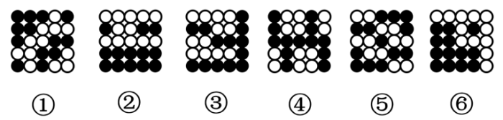

A.①③④，②⑤⑥

B.①③⑤，②④⑥

C.①②⑥，③④⑤

D.①④⑥，②③⑤

【例2】（2020四川）从所给的四个选项中，选择最合适的一个填入问号处，使之呈现一定的规律性：

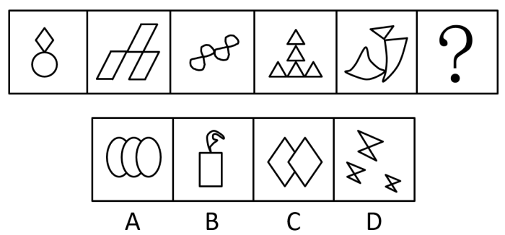

【例3】（2020国考）从所给的四个选项中，选择最合适的一个填入问号处，使之呈现一定的规律性：

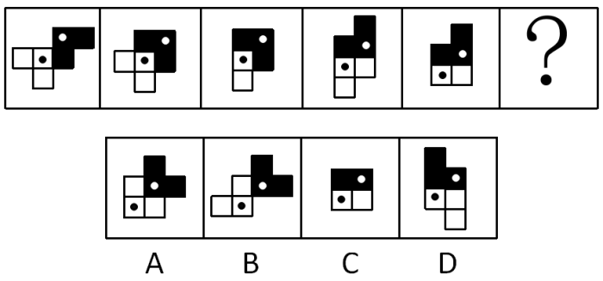

【例4】（2021江苏）从所给的四个选项中，选择最合适的一个填入问号处，使之呈现一定的规律性：

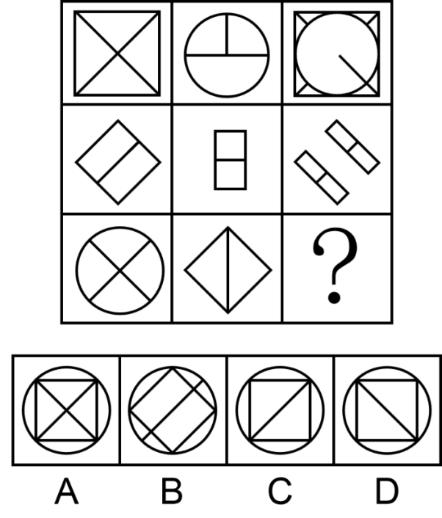

【例5】（2020青海）从所给的四个选项中，选择最适合的一个填入问号处，使之呈现一定的规律性：

【例6】（2021浙江）把下面的六个图形分为两类，使每一类图形都有各自的共同特征或规律，分类正确的一项是：

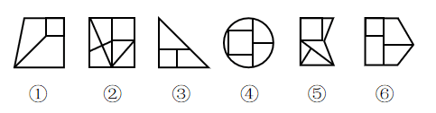

A.①③④，②⑤⑥

B.①③⑥，②④⑤

C.①②⑤，③④⑥

D.①④⑥，②③⑤

【例7】（2020国考）从所给的四个选项中，选择最合适的一个填入问号处，使之呈现一定的规律性：

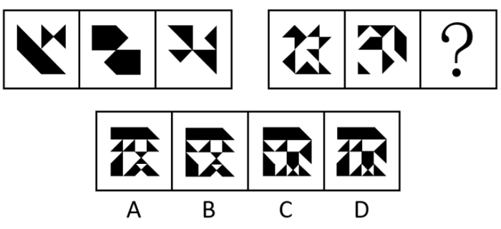

【例8】（2021四川）图①和图②分别是某立方体从不同角度的视图，下列哪项不可能是该立方体的外表面展开图?

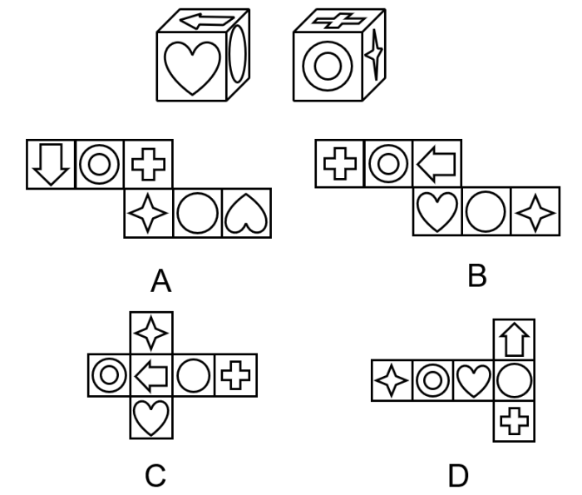

【例9】（2019国考）从所给的四个选项中，选择最合适的一个填入问号处，使之呈现一定的规律性：

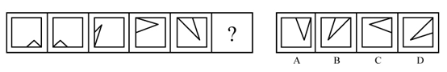

【例10】（2021国考）把下面的六个图形分为两类，使每一类图形都有各自的共同特征或规律，分类正确的一项是（    ）。

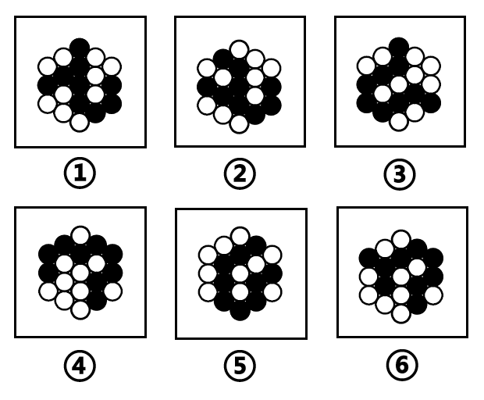

A.①③④，②⑤⑥

B.①③⑤，②④⑥

C.①②⑥，③④⑤

D.①④⑥，②③⑤

【例11】（2020江苏）左图为给定的立体，从任意角度剖开，右边哪一项不可能是它的截面图？

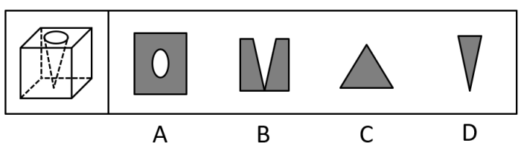

【例12】（2021国考）从所给的四个选项中，选择最合适的一个填入问号处，使之呈现一定的规律性：

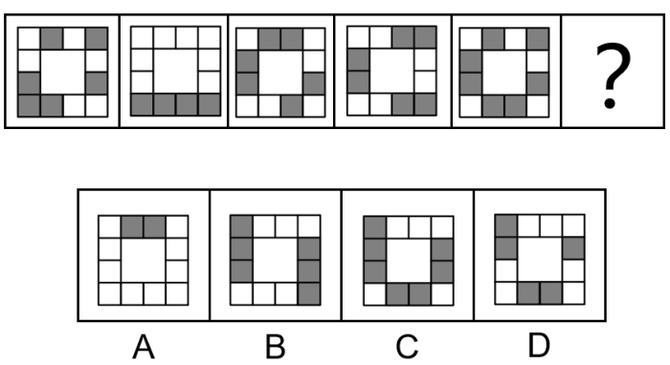

【例13】（2020国考）把下面的六个图形分为两类，使每一类图形都有各自的共同特征或规律，分类正确的一项是：

A.①②③，④⑤⑥

B.①③④，②⑤⑥

C.①③⑤，②④⑥

D.①②⑤，③④⑥

【例14】（2021四川）从所给的四个选项中，选择最合适的一个填入问号处，使之呈现一定的规律性：

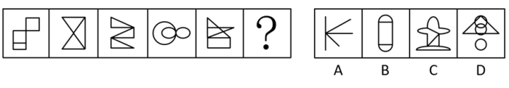

【例15】（2020四川）左边给定的是纸盒的外表面，下列哪项能由它折叠而成？

